

Комплекс для выполнения испытания "Прыжок в длину с места толчком двумя ногами" с нанесенной разметкой

ТУ-9610-9654-51879206-2009г

ПАСПОРТ

Комплекс для выполнения испытания "Прыжок в длину с места толчком двумя ногами" с нанесенной разметкой
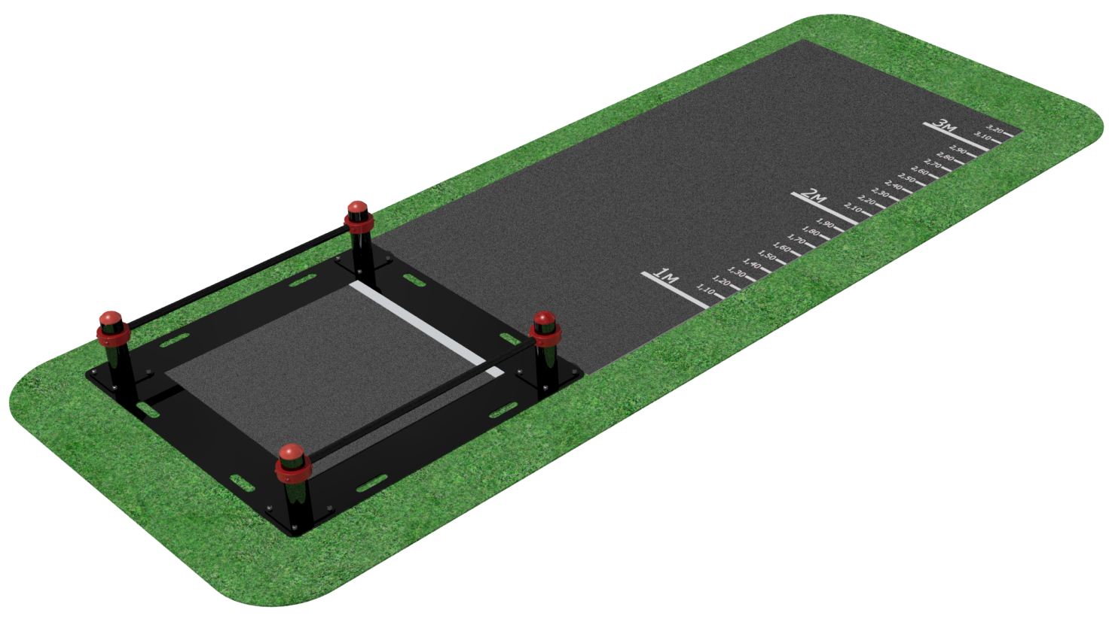

1. Общие положения.

Настоящий Паспорт (руководство) содержит краткое техническое описание продукции —«Комплекс для выполнения испытания "Прыжок в длину с места толчком двумя ногами" с нанесенной разметкой ”» (далее Комплекс), и дает общее представление о конструкции спортивного снаряда и требованиях к эксплуатации изделия.
Комплекс представляет собой уличное спортивное оборудование, он предназначены для занятий уличной гимнастикой и сдачи нормативов по общей физической подготовке. Устанавливаются на открытом воздухе, имеет покрытие, защищающее их от осадков или ультрафиолетового излучения. Комплекс является свободностоящим и устанавливается на ровном и прочном покрытии. В комплекте с комплексом поставляется дорожка для прыжков.

2. Технические характеристики.

Габаритные размеры:
Длина - 1490 мм
Ширина - 1490 мм
Высота в установленном виде - 300 мм
Длина с дорожкой - 4490мм
Вес: 135 кг.

3. Комплектность.

№ п\п | Обозначение | Кол-во, шт. | Картинка
1 | Платформа опорная | 1 | 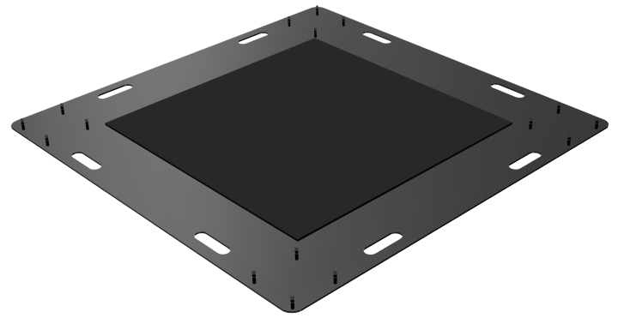
2 | Столб опорный | 4 | 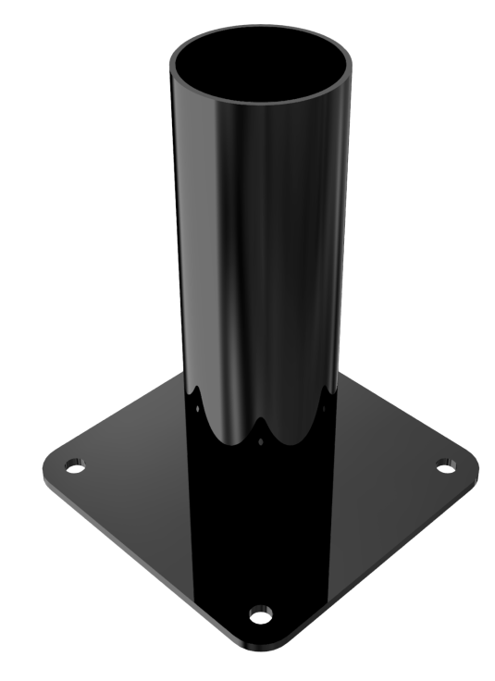
3 | Перекладина | 2 | 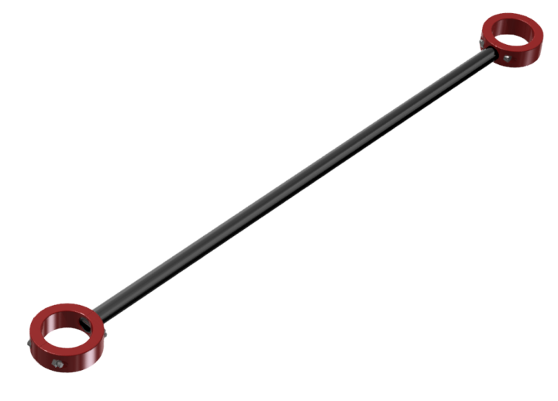
4 | Заглушка на столб | 4
5 | Дорожка для прыжков в длину из резины с разметкой | 1 | 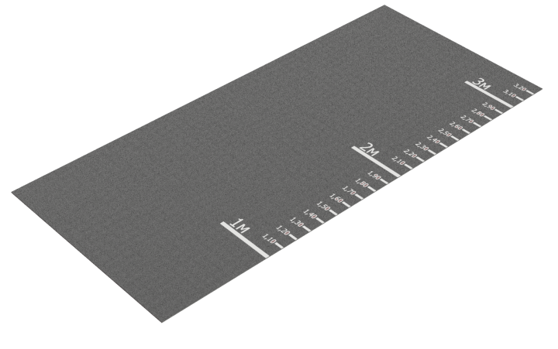
6 | Гайка М10 нейлон | 16
7 | Шайба 10 | 16
8 | Паспорт изделия | 1
9 | Упаковка (п\э плёнка) | 1

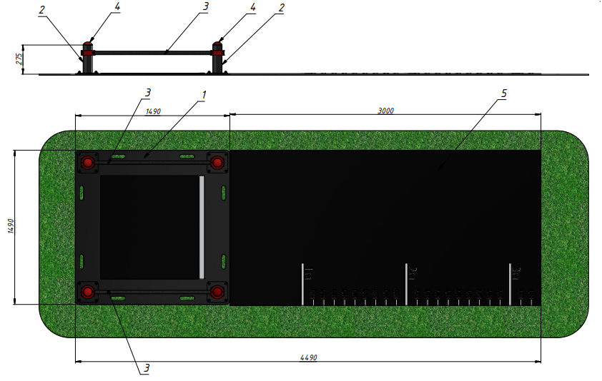
Рисунок 1
4. Конструктивные особенности изделия.

Конструкция изделия представляет собой сборно-разборную конструкцию состоящую из основания [1] с резиновой накладкой, столбов [2], перекладин [3], заглушек [4], Дорожки для прыжков в длину [5].
Основание представляет собой неразборную конструкцию из стальной платформы размером 1490х1490мм, толщиной 6мм, для удобства переноса платформа оснащена рукоятками. Для крепления фланцев столбов основание имеет резьбовые шпильки М10, для предотвращение проскальзывания по платформе при выполнении прыжка она оснащена накладкой из резинового спортивного покрытия размером 1000х1000мм толщиной 4мм.
Столбы представляют собой сварную конструкцию из трубы стальной наружными диаметром 89мм и опорного фланца, с помощью которого столбы крепятся к основанию [1].
Перекладина представляет собой отрезок трубы с отверстиями, на торцах которой размещены хомуты.
Дорожка для прыжков представляет собой лист резинового спортивного покрытия с нанесенной разметкой.
Все металлические элементы снаряда покрыты цинкосодержащим грунтом с последующим порошковым окрашиванием. Открытые торцы столбов закрыты пластиковыми заглушками [4].

5. Правила сборки, установки и эксплуатации изделия.

Ответственность за установку изделия возлагается на заказчика, как лица, ответственного за эксплуатацию спортивного оборудования, установленного на площадке
Так как установка изделия производится заказчиком необходимо выполнить следующую последовательность действий:
  - Выбрать место для установки изделия. Поверхность площадки должна быть ровной, прочной и очищенной от посторонних предметов. Собрать снаряд согласно рис.1.
  - Во избежание травм и порчи изделия, установка, демонтаж и перемещение изделия должна проводиться не менее чем 2 взрослыми (не моложе 18 лет) специалистами.
6. Указание мер безопасности

Во избежание травм и порчи изделия, установка, демонтаж и перемещение изделия должна проводиться не менее чем 2 взрослыми (не моложе 18 лет) специалистами.
Перед началом эксплуатации необходимо проверить все крепежные соединения, надежность и правильность установки изделия в горизонтальной и вертикальной плоскостях. Хомуты еженедельно должны проверяться на предмет надежности фиксации резьбовых соединений, при необходимости выполнять протягивание резьбовых соединений на хомутах.
Эксплуатация изделия при неисправных или ослабленных элементах крепления не допускается. При обнаружении каких-либо неисправностей эксплуатацию прекратить до полного их устранения.
Не рекомендуется эксплуатация изделия детьми без наблюдения за ними взрослых специалистов (родителей, учителей, тренеров).

7. Условия эксплуатации, транспортировки и хранения.

Изделие должно ежедневно осматриваться и проверяться на предмет повреждений, болты подтягиваться.
Эксплуатация и транспортировка изделия должна осуществляться в условиях, исключающих воздействие избыточной влажности, агрессивных сред, так же следует исключить возможность механических повреждений.
Изделие должно храниться (до установки в упаковке производителя) в сухих, закрытых, проветриваемых помещениях грузоотправителя и грузополучателя на расстоянии не менее 1м от отопительных приборов, при условии защиты изделий от прямого воздействия солнечных лучей, механических повреждений и действия агрессивных сред. Необходим периодический уход за поверхностью изделия, протирка от пыли и загрязнений.

8. Гарантийные обязательства

Изготовитель гарантирует соответствие изделия требованиям технических условий при соблюдении мер безопасности, правил и условий сборки, установки, эксплуатации, транспортирования и хранения.
Гарантийный срок эксплуатации 12 месяцев со дня продажи.
Гарантия не распространяется на изделия, поврежденные при перевозке или из-за несоблюдения мер безопасности, правил и условий сборки, установки, эксплуатации, транспортирования и хранения, приведенных в данном руководстве.
Изготовитель оставляет за собой право на внесение изменений в конструкцию и комплектацию изделия, не отраженных в тексте паспорта, не влияющих на его эксплуатационные качества.

9. Сведения о рекламациях

В случае обнаружения дефектов и неисправностей изделия, Заказчик имеет полное право предъявить рекламацию в течении 30 дней с момента получения изделия, а Изготовитель обязуется удовлетворить требования по рекламации в течении 30 дней с момента получения последней.

ООО «ФСИ «Аналитика»
Юридический адрес: 443532 Самарская обл., Волжский р-он,
поселок Верхняя Подстепновка, ул. Специалистов, д. 16 Б

Тел/факс. (846)212-99-83
Электр.почта: e-mail: sales@sfsi.ru
Сайт компании: www.sfsi.ru

